



Joaquín Machuca Baena

tutor: Eduardo murillo Garrido

Sevilla 2022

1. Portada.

2. Índices

3. Resumen:

4. Introducción

5. Objetivos y características del proyecto

6.-Finalidad

7.-Medios materiales usados

8.-Planificación del proyecto: incluir aspectos como (código fuente si procede, etapas de desarrollo del mismo, ficheros de configuración,características técnicas, diseño de bases de datos si procede, etc.)

9.-Fase de pruebas: servirá para describir posibles fallos en programación oconfiguración de la aplicación

10. Conclusiones y trabajos futuros o posibles mejoras

11. Apéndices. (Código importante que se ha hecho referencia en la memoria,manual de usuario, manual de instalación).

12. Referencias bibliográficas.

# Resumen:

Este trabajo de fin de grado superior se basa es la creación de un programa de administración de bases de datos relacionadas con el mundo de los videojuegos.

Este programa se encarga de visualizar datos introducidos previamente en la B.B.D.D y de ser capaz de extraer datos de ellos a la vez que introducirlo. Todo ello a través de una interfaz amigable para el usuario

## Introducción

En este dia definiremos de manera efectiva las partes del trabajo. Antes de empezar deberíamos definir qué es un videojuego:

Un videojuego es una aplicación interactiva orientada al entretenimiento que, a través de ciertos mandos o controles, permite simular experiencias en la pantalla de un televisor, una [computadora](https://definicion.de/computadora/) u otro dispositivo electrónico.

Los videojuegos se diferencian de otras formas de entretenimiento, como ser las películas, en que deben ser interactivos; en otras palabras, los usuarios deben involucrarse activamente con el contenido. Para ello, es necesario utilizar un mando (también conocido como gamepad o joystick), mediante el cual se envían órdenes al dispositivo principal (un ordenador o una consola especializada) y estas se ven reflejadas en una [pantalla](https://definicion.de/pantalla/) con el movimiento y las acciones de los personajes.

Nuestro objetivo primordial en el trabajo que vamos a presentar es definir una base datos de escritorio en la que tengamos la capacidad de crear consultas directas a una base de datos creada previamente o creada por el usuario.

Continuaremos especificando que es una base de datos:

Una base de datos es una recopilación organizada de información o datos estructurados, que normalmente se almacena de forma electrónica en un sistema informático. Normalmente, una base de datos está controlada por un sistema de gestión de bases de datos (DBMS). En conjunto, los datos y el DBMS, junto con las aplicaciones asociadas a ellos, reciben el nombre de sistema de bases de datos, abreviado normalmente a simplemente base de datos.

Los datos de los tipos más comunes de bases de datos en funcionamiento actualmente se suelen utilizar como estructuras de filas y columnas en una serie de tablas para aumentar la eficacia del procesamiento y la consulta de datos. Así, se puede acceder, gestionar, modificar, actualizar, controlar y organizar fácilmente los datos. La mayoría de las bases de datos utilizan un lenguaje de consulta estructurada (SQL) para escribir y consultar datos.

Source: <https://www.oracle.com/mx/database/what-is-database/>

Ya con nuestros dos principales temas definidos nos dispondremos a verificar que Herramientas, IDE y servidores de bases de datos usaremos:

Nuestra principal herramientas para trabajar será Visual Studio 2022 es un entorno de desarrollo integrado (IDE, por sus siglas en inglés) para Windows y macOS. Es compatible con múltiples lenguajes de programación, tales como C++, C#, Visual Basic .NET, F#, Java, Python, Ruby y PHP, al igual que entornos de desarrollo web, como ASP.NET MVC, Django, etc., a lo cual hay que sumarle las nuevas capacidades en línea bajo Windows Azure en forma del editor Mónaco.



Visual Studio permite a los desarrolladores crear sitios y aplicaciones web, así como servicios web en cualquier entorno compatible con la plataforma .NET (a partir de la versión .NET 2002). Así, se pueden crear aplicaciones que se comuniquen entre estaciones de trabajo, páginas web, dispositivos móviles, dispositivos embebidos y videoconsolas, entre otros.

Visual Studio 2022 ademas posee una interfaz realmente intuitiva y es bastante sencillo tener organizadas todas las carpetas de trabajo para su desarrollo.

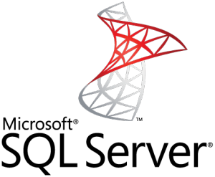

Nuestra siguiente herramienta de trabajo que usaremos será Microsoft SQL Server Studio que sin duda será el añadido perfecto para compaginar con Visual Studio 2022.

Microsoft SQL Server es un sistema de gestión de base de datos relacional, desarrollado por la empresa Microsoft.

El lenguaje de desarrollo utilizado (por línea de comandos o mediante la interfaz gráfica de Management Studio) es Transact-SQL (TSQL), una implementación del estándar ANSI del lenguaje SQL, utilizado para manipular y recuperar datos (DML), crear tablas y definir relaciones entre ellas (DDL).

Dentro de los competidores más destacados de SQL Server están: Oracle, MariaDB, MySQL, PostgreSQL. SQL Server ha estado tradicionalmente disponible solo para sistemas operativos Windows de Microsoft, pero desde 2016 está disponible para GNU/Linux,2​3​ y a partir de 2017 para Docker también.​

Puede ser configurado para utilizar varias instancias en el mismo servidor físico, la primera instalación lleva generalmente el nombre del servidor, y las siguientes - nombres específicos (con un guion invertido entre el nombre del servidor y el nombre de la instalación).

Continuare con herramientas secundarias dando el nombre y una breve descripción:

* Photopea: Herramienta online en sustitución a photoshop usada para pequeños arreglos de edición de imagen

Después ver los programas que he usado para el trabajo veremos los dos lenguajes elegidos para la creación del programa:

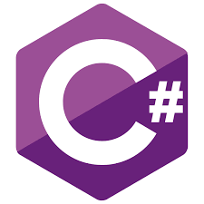

"C#" (pronunciado ci sharp en inglés) es un lenguaje de programación multiparadigma desarrollado y estandarizado por la empresa Microsoft como parte de su plataforma .NET, que después fue aprobado como un estándar por la ECMA (ECMA-334) e ISO (ISO/IEC 23270). C# es uno de los lenguajes de programación diseñados para la infraestructura de lenguaje común.

Su sintaxis básica deriva de C/C++ y utiliza el modelo de objetos de la plataforma .NET, similar al de Java, aunque incluye mejoras derivadas de otros lenguajes.

El nombre C Sharp fue inspirado por el signo ♯, el cual se lee como sharp en inglés para notación musical. Es un juego de palabras, pues '"C#" significa, musicalmente hablando, "do sostenido", donde el símbolo # indica que una nota (en este caso do, representada por C) debe ser un semitono más alta. Esto es una metáfora de la superioridad de C# sobre su antecesor C++ y a su vez hace alusión a la misma metáfora que se ideó para dar nombre a C++.1​ Además, el símbolo # puede ser imaginado como la unión de cuatro símbolos +, continuando así con el sentido de progresión de los lenguajes C.

Aunque C# forma parte de la plataforma .NET, esta es una API, mientras que C# es un lenguaje de programación independiente diseñado para generar programas sobre dicha plataforma. Ya existe un compilador implementado que provee el marco Mono - DotGNU, el cual genera programas para distintas plataformas como Windows Microsoft, Unix, Android, iOS, Windows Phone, Mac OS y GNU/Linux.

Este lenguaje es el apropiado para la utilización de herramientas .NET y creo que es el mas propio para un trabajo de esta índole

El segundo lenguaje que usaremos será de BBDD y será SQL que es el que trabaja SQL server

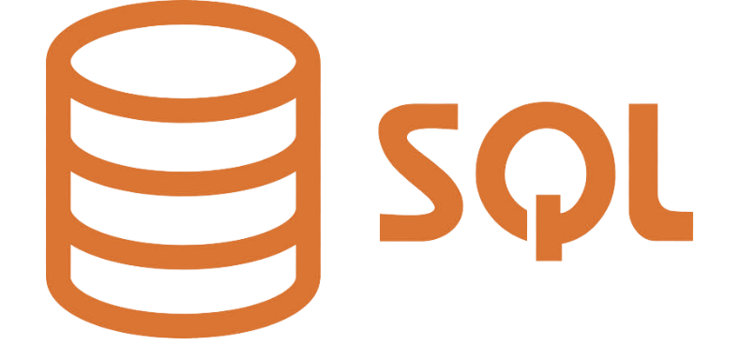

-SQL (por sus siglas en inglés Structured Query Language; en español lenguaje de consulta estructurada) es un lenguaje de dominio específico, diseñado para administrar, y recuperar información de sistemas de gestión de bases de datos relacionales.2​ Una de sus principales características es el manejo del álgebra y el cálculo relacional para efectuar consultas con el fin de recuperar, de forma sencilla, información de bases de datos, así como realizar cambios en ellas.

Originalmente basado en el álgebra relacional y en el cálculo relacional, SQL consiste en un lenguaje de definición de datos, un lenguaje de manipulación de datos y un lenguaje de control de datos. El alcance de SQL incluye la inserción de datos, consultas, actualizaciones y borrado, la creación y modificación de esquemas y el control de acceso a los datos. También el SQL a veces se describe como un lenguaje declarativo, también incluye elementos procesales.

SQL fue uno de los primeros lenguajes comerciales para el modelo relacional de Edgar Frank Codd como se describió en su artículo de investigación de 1970 El modelo relacional de datos para grandes bancos de datos compartidos. A pesar de no adherirse totalmente al modelo relacional descrito por Codd, pasó a ser el lenguaje de base de datos más usado.

SQL pasó a ser el estándar del Instituto Nacional Estadounidense de Estándares (ANSI) en 1986 y de la Organización Internacional de Normalización (ISO) en 1987. Desde entonces, el estándar ha sido revisado para incluir más características. A pesar de la existencia de ambos estándares, la mayoría de los códigos SQL no son completamente portables entre sistemas de bases de datos diferentes sin otros ajustes.SQL pasó a ser el estándar del [Instituto Nacional Estadounidense de Estándares](https://es.wikipedia.org/wiki/Instituto_Nacional_Estadounidense_de_Est%C3%A1ndares) (ANSI) en 1986 y de la [Organización Internacional de Normalización](https://es.wikipedia.org/wiki/Organizaci%C3%B3n_Internacional_de_Normalizaci%C3%B3n) (ISO) en 1987. Desde entonces, el estándar ha sido revisado para incluir más características. A pesar de la existencia de ambos estándares, la mayoría de los códigos SQL no son completamente portables entre sistemas de bases de datos diferentes sin otros ajustes.

Este es el lenguaje estándar para las consultas y para la creación de bbdd

Source: <https://www.wikipedia.org/>

# Objetivos y características del proyecto